西阆苑大二班班级动态

从幼儿园到小学，是幼儿人生的一个转折点。 2026.3.13
阶段课程一：我要上小学啦
关键活动：小学生活大调查 参观小学 我向往的小学

【01 来园篇】
本班共25人，今日实际来园24人，缺1人：董你外出旅游。
今日早点：鲜牛奶、饼干、每日坚果。
进入大班后，小朋友们更加认识到了签到的重要性。晨间来园时，他们会用平板进行签到，并用对应颜色的笔记录下自己到班的时间，来判断自己是否准时来园。一起来看一看他们签到时的表现吧！
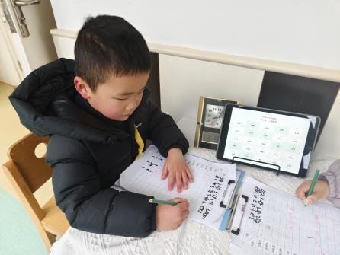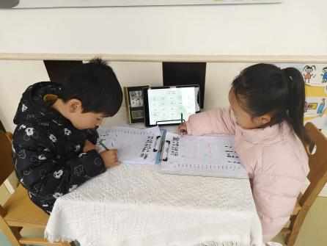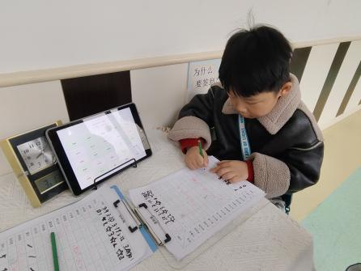

【02 区域篇】
区域游戏时间到了，小朋友们自主进入喜欢的区域游戏。一起来看看他们都选择了哪些区域开展了哪些游戏吧！
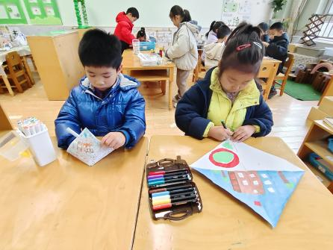 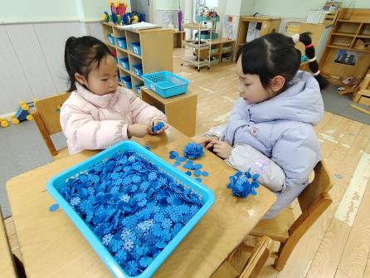 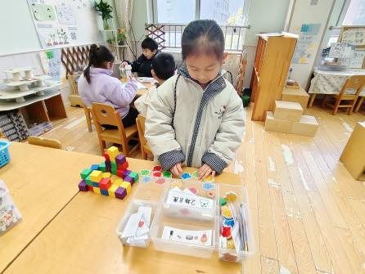美工区 桌面建构区 益智区
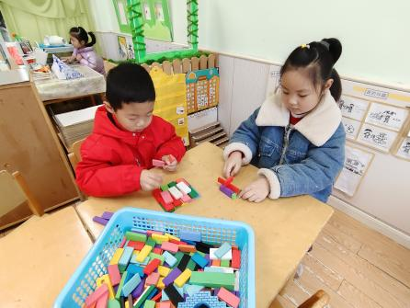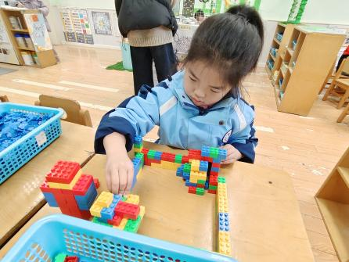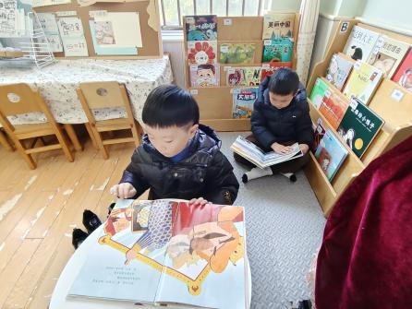
益智区 桌面建构区 图书区
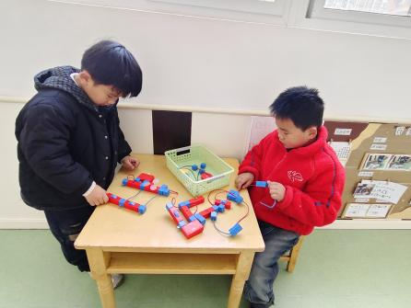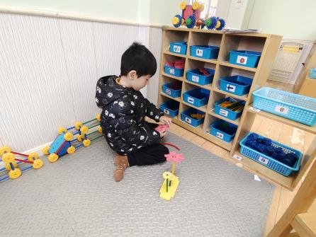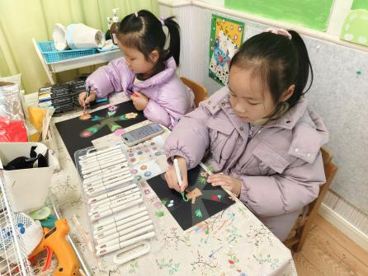
科探区 万能工匠区 美工
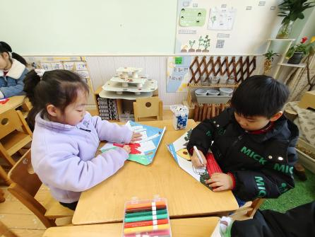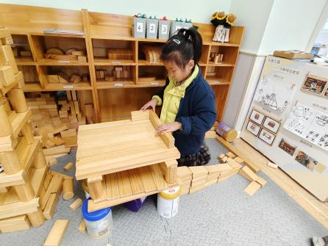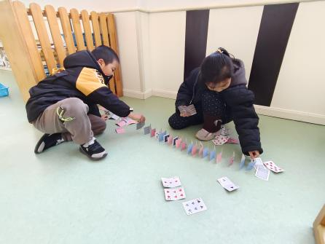
美工区 地面建构区 科探区

【03 户外篇】
今天户外活动的场地在中操场，游戏内容是亿童垒搭。小朋友们来到场地上，先是合作围起了护栏，之后分组取用需要的器材进行组合搭建。瞧！他们有的负责搬运器材，有的负责规划，还有的负责搭建，分工明确，很有干劲儿，所搭建的作品也很有想法，更具特色。一起来看看小朋友们游戏时的快乐瞬间吧！
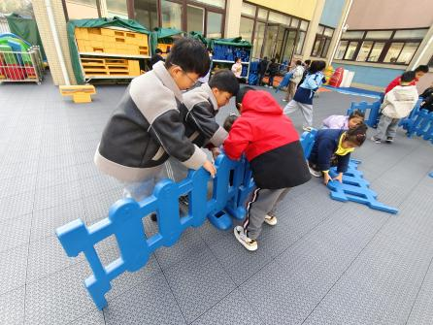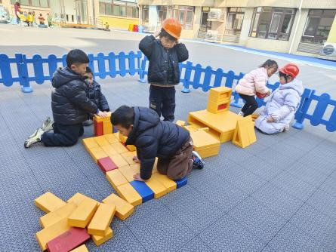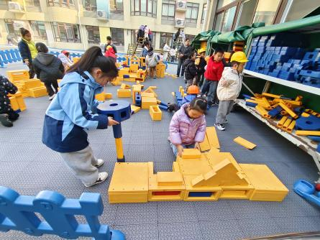
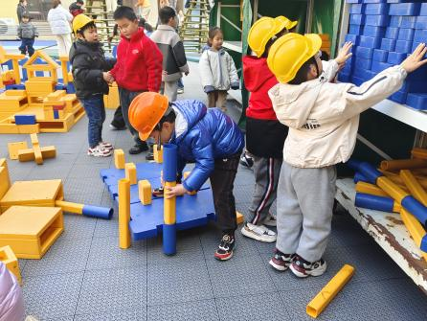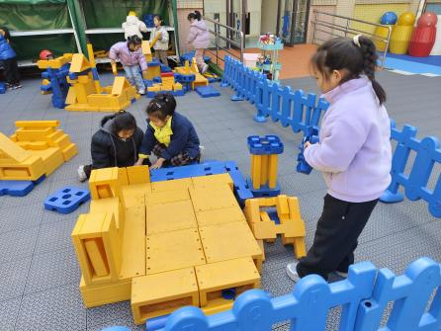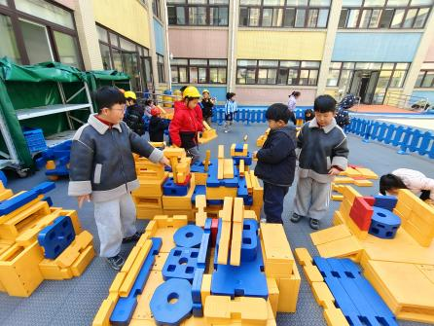

【04 活动篇】
活动：社会《好担心》
转眼已进入大班下学期，再过半年孩子们就要结束三年快乐的幼儿园生活进入小学，实现基础教育阶段的第一次转折。孩子们期盼的小学生涯与幼儿园生活存在着很大的差异，如学习环境、作息时间、活动形式等。孩子们对小学这个陌生而向往的地方充满了疑惑和担心。“小学的厕所在教室里吗？”“小学里有午睡吗？”“小学里有点心吃吗？”本次活动主要为幼儿解决疑惑和担心，为幼儿上小学做好充分的铺垫。
提问：对于陌生而又向往的小学生活，你有什么想知道的？
朱桐乐：小学上课时间有多长？
付宇晨：小学中午吃饭是自己打饭还是阿姨打饭？
董益嘉：小学图书馆在哪里？
单小岩：小学的书本是什么样子的？
杨梓煜：小学户外在哪里玩？
……
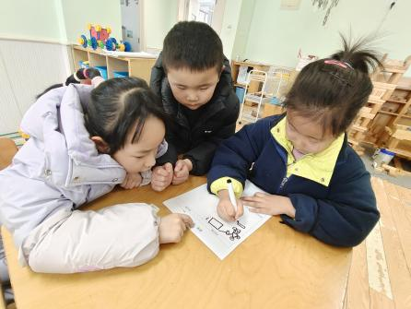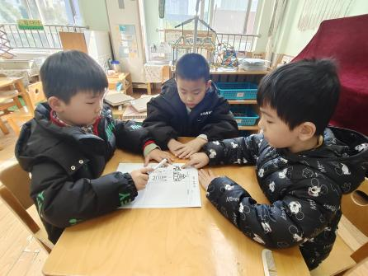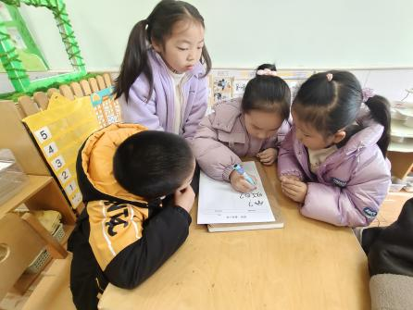

【05 生活篇】
今日午餐：薏米饭、口蘑牛肉粒、耗油生菜、翡翠银鱼羹。小朋友们洗手之后自主排队盛饭、盛菜，用餐期间有需要添菜的小朋友也可自主添加，今日单小岩、杨梓煜、朱桐乐、李咏集、成铭恩小朋友添了菜。一起来看看小朋友们在用餐时的表现吧！
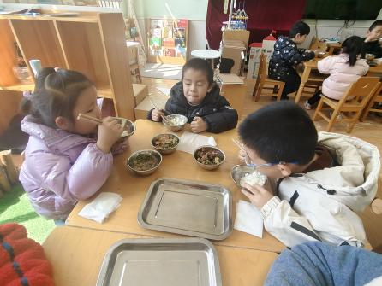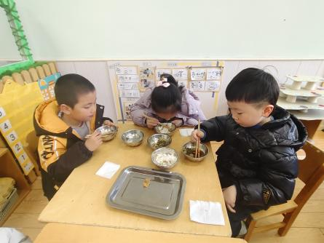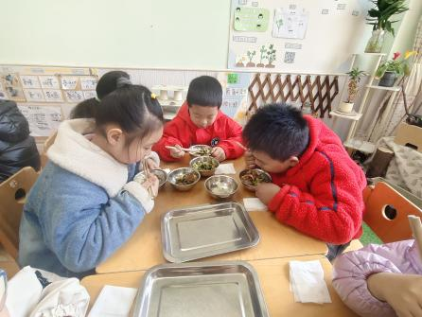
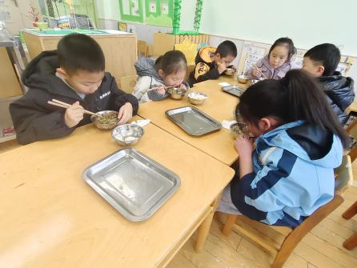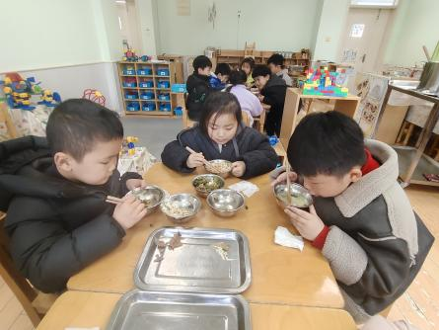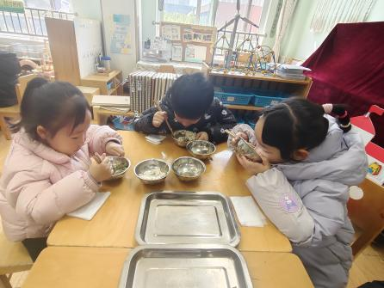
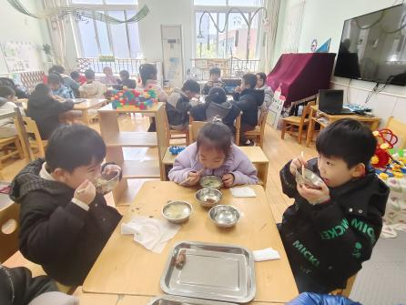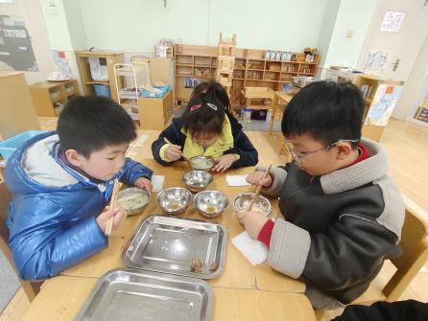

【06 温馨提示】
关于放学时间的问题：
各位家长好！今天周五，我们不开展延时班活动，请通知来接宝贝的家长于15:55来接哦，今天不带被子回去。
关于带植物的问题：
本学期我们班级里自然角要丰富起来咯，请大家本周有空的时候可以和孩子准备一种植物（植物准备最好是容易存活的，水培、土培都可以）或者动物带到幼儿园，还可以带一些蔬菜籽、花卉的种子或种球进行种植，时间：下周二之前。
—END—
在一起的点滴都值得记录

